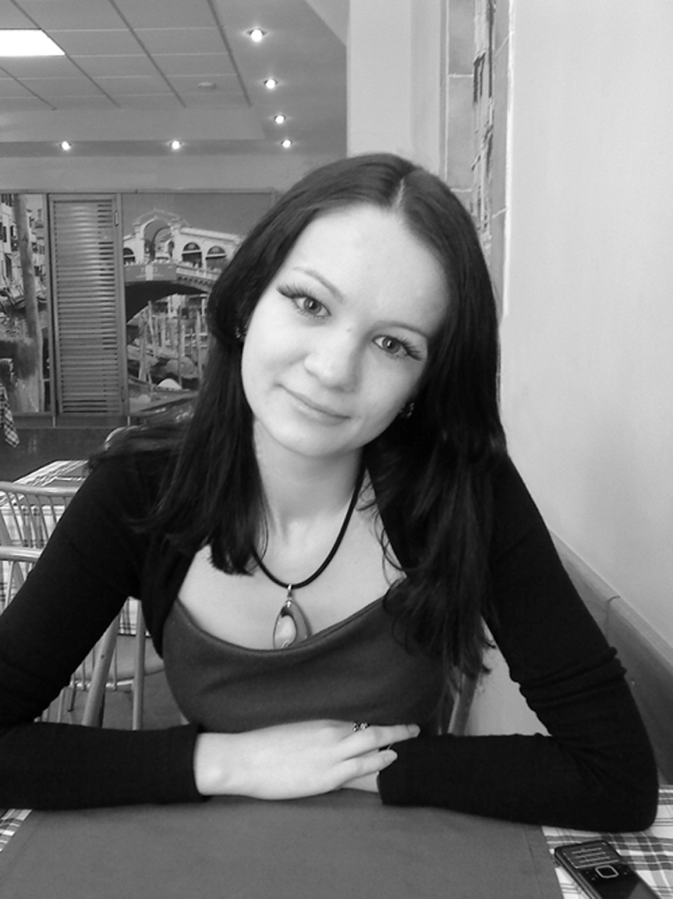  Коледина Александра  Сергеевна | - Дата рождения 01.10.1987 г.  - г.Уфа, ул. Свободы, д. 8, кв. 17  - Специальность: Радиосвязь, радиовещание и телевидение  - Сфера научных интересов: нет  - Тема дипломного проекта: Модернизация системы радиосвязи ООО «БашРЭС-Уфа»  - Средний бал по диплому: 4  - Планы продолжения обучения: второе высшее экономическое образование  - Дополнительное образование: нет  - Предпочтительная сфера деятельности: по специальности  Увлечения: танцы, визаж, книги  - Телефон: 2605900, 89191475530

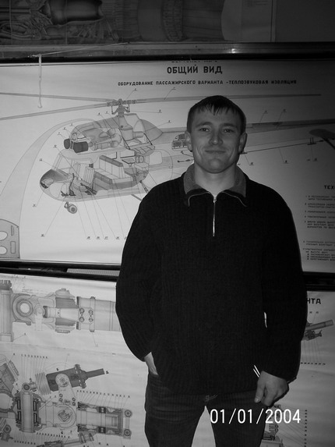 | - Дата рождения 26.11.1982 г.  - РБ, Караидельский район,  п. Караяр, ул. Косогорная  - Специальность: Авиационные приборы и измерительно-вычислительные комплексы  - Сфера научных интересов: системы беспроводной связи  - Тема дипломного проекта: Системы связи с частотной модуляцией  - Средний бал по диплому: 4,1  - Планы продолжения обучения: аспирантура  - Дополнительное образование: нет  - Предпочтительная сфера деятельности: газовая промышленность  - Увлечения: рыбалка, охота, нетрадиционная медицина  - Телефон: 89121234567, 89121234567,  e-mail: abc@yandex.ru
Сафин Олег Фановиевич

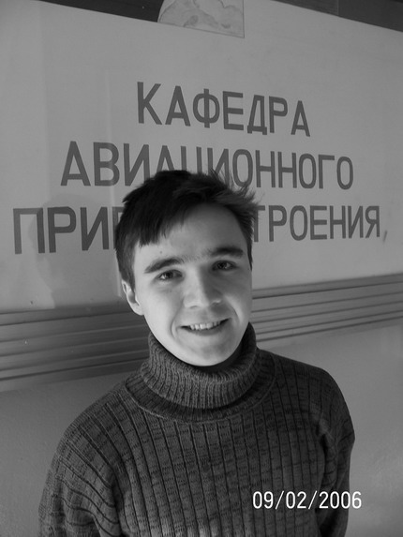 | - Дата рождения 10.08.1983 г.  - г. Уфа, ул. Бр. Кадомцевых, д. 12, кв. 34  - Специальность: Авиационные приборы и измерительно-вычислительные комплексы  - Сфера научных интересов: нейронные сети  - Тема дипломного проекта: Цифровая система связи  - Средний бал по диплому: 4,2  - Планы продолжения обучения: аспирантура  - Дополнительное образование: нет  - Предпочтительная сфера деятельности: авионика, САУ  - Увлечения: книги, streetfighting  - Телефон: 123456  e-mail: abc@mail.ru
Железняков
Александр Николаевич

